# VLC 测试用例

## 安装与启动VLC

### 安装VLC

* 执行下列指令

dnf install vlc

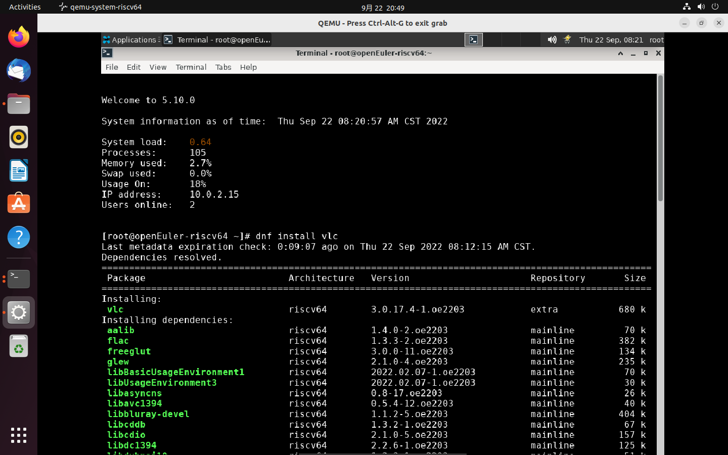

### 启动vlc

* Xfce桌面下打开终端，输入vlc 启动 VLC。

vlc

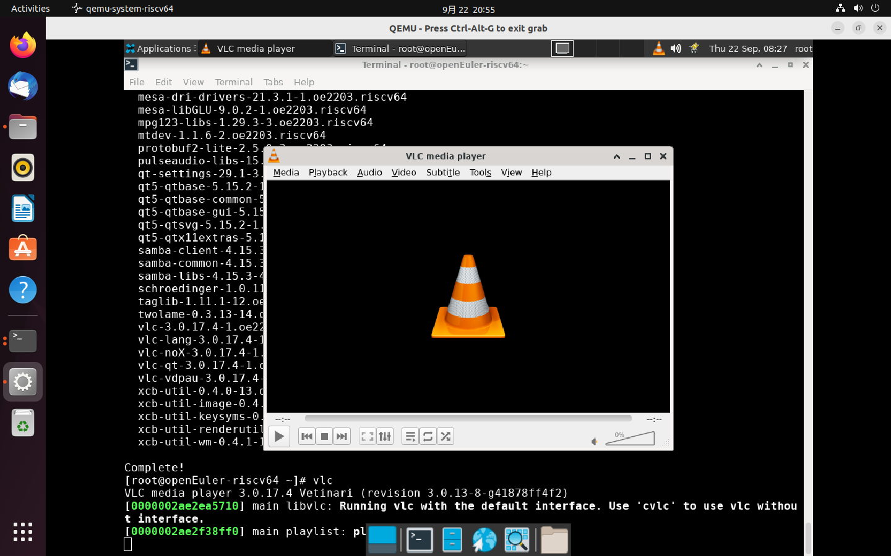

## 下载视频、音频

<http://stream4.iqilu.com/ksd/video/2020/02/17/c5e02420426d58521a8783e754e9f4e6.mp4>

<http://downsc.chinaz.net/files/download/sound1/201206/1638.mp3>

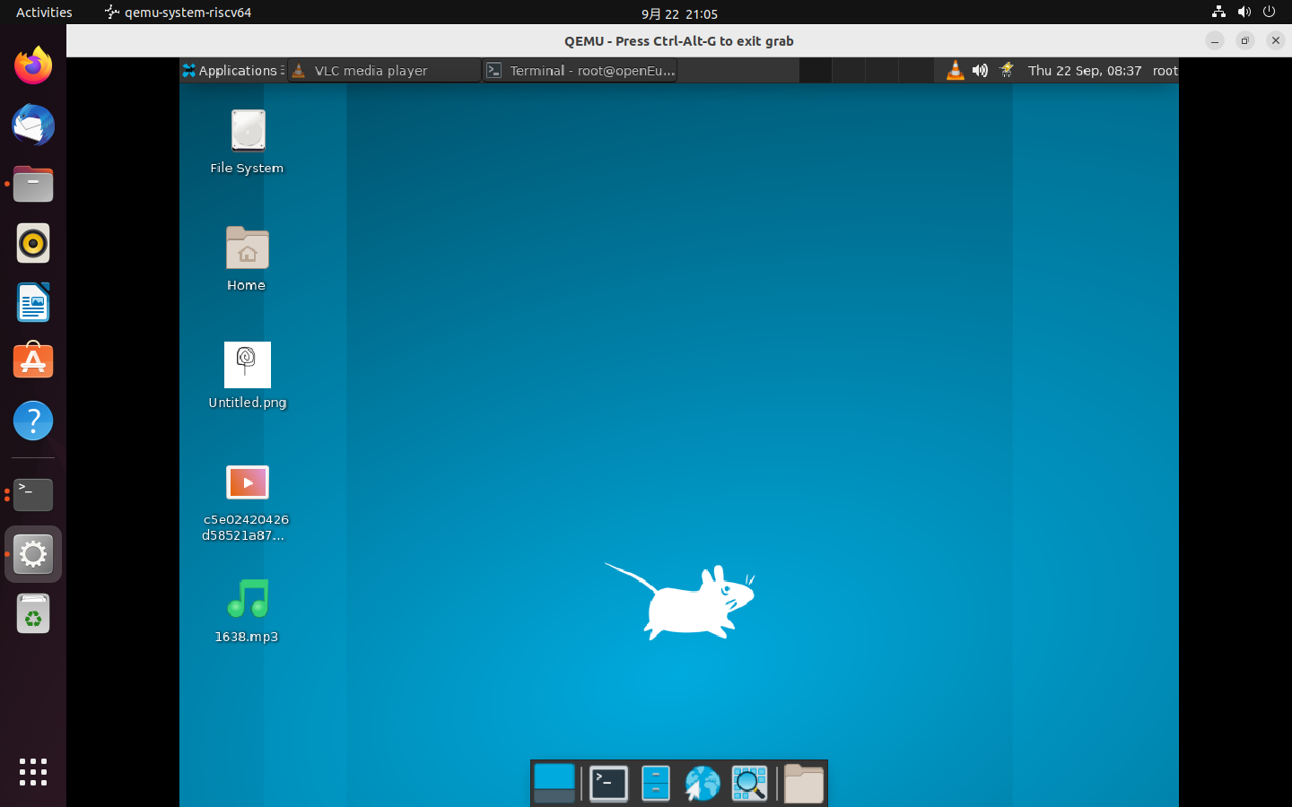

## 基本用法

视频播放会出现黑屏，需要在 tools-performance-video 处将 output 改为 X11 video output ，之后便可观看到正常影像

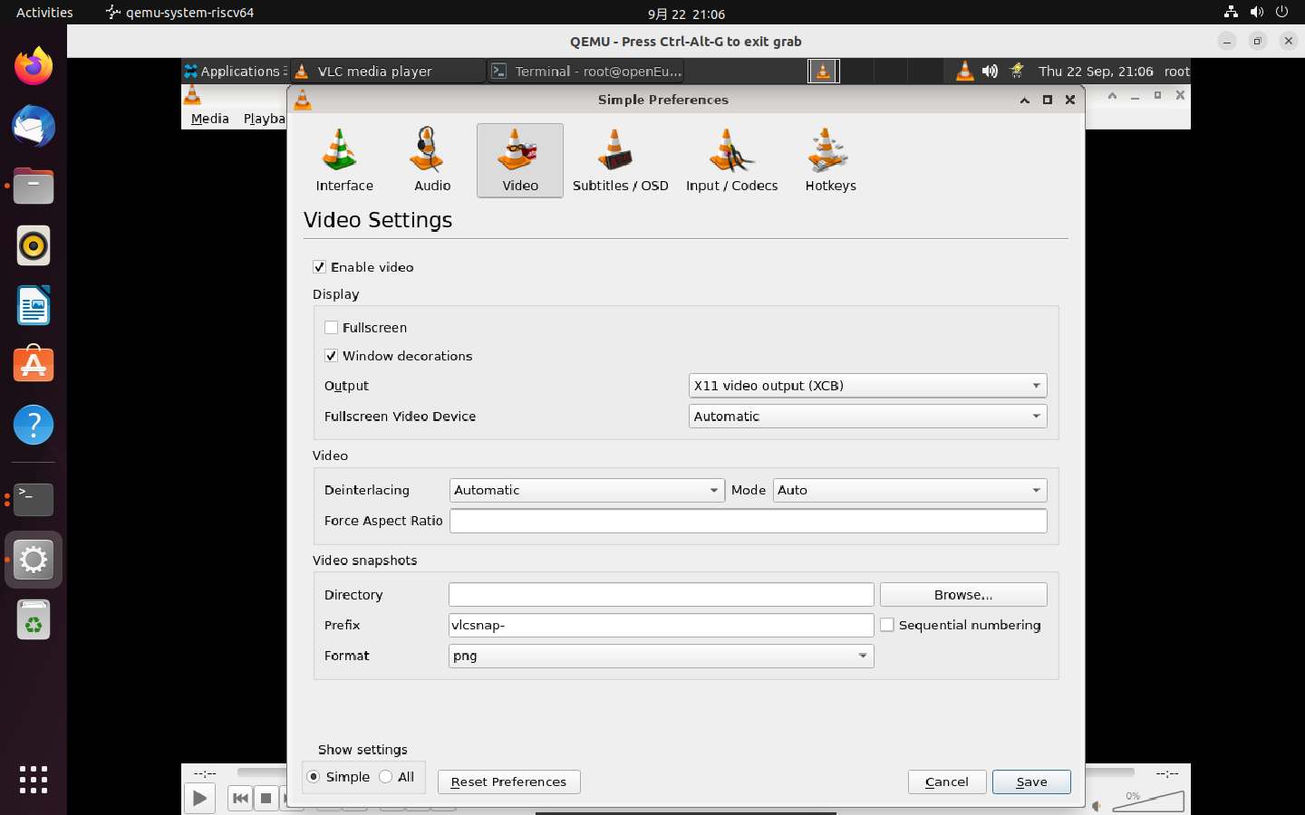

### 播放视频

测试步骤：打开文件对话框。选择要打开的文件，然后选择Open。

测试结果：播放成功

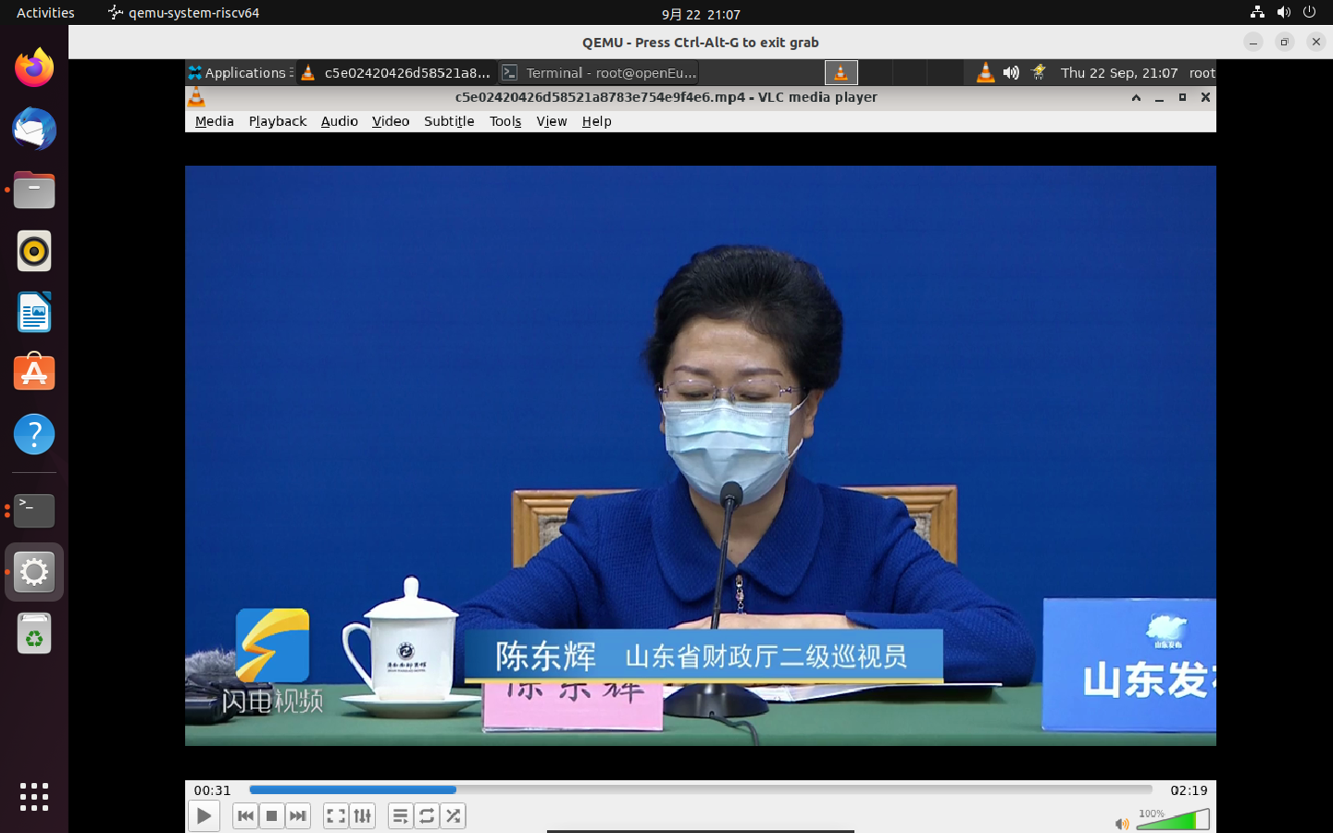

### 书签

测试步骤：在菜单栏上，点击Menu ‣ Playback。要创建书签，请单击创建以显示当前曲目。

测试结果：创建成功

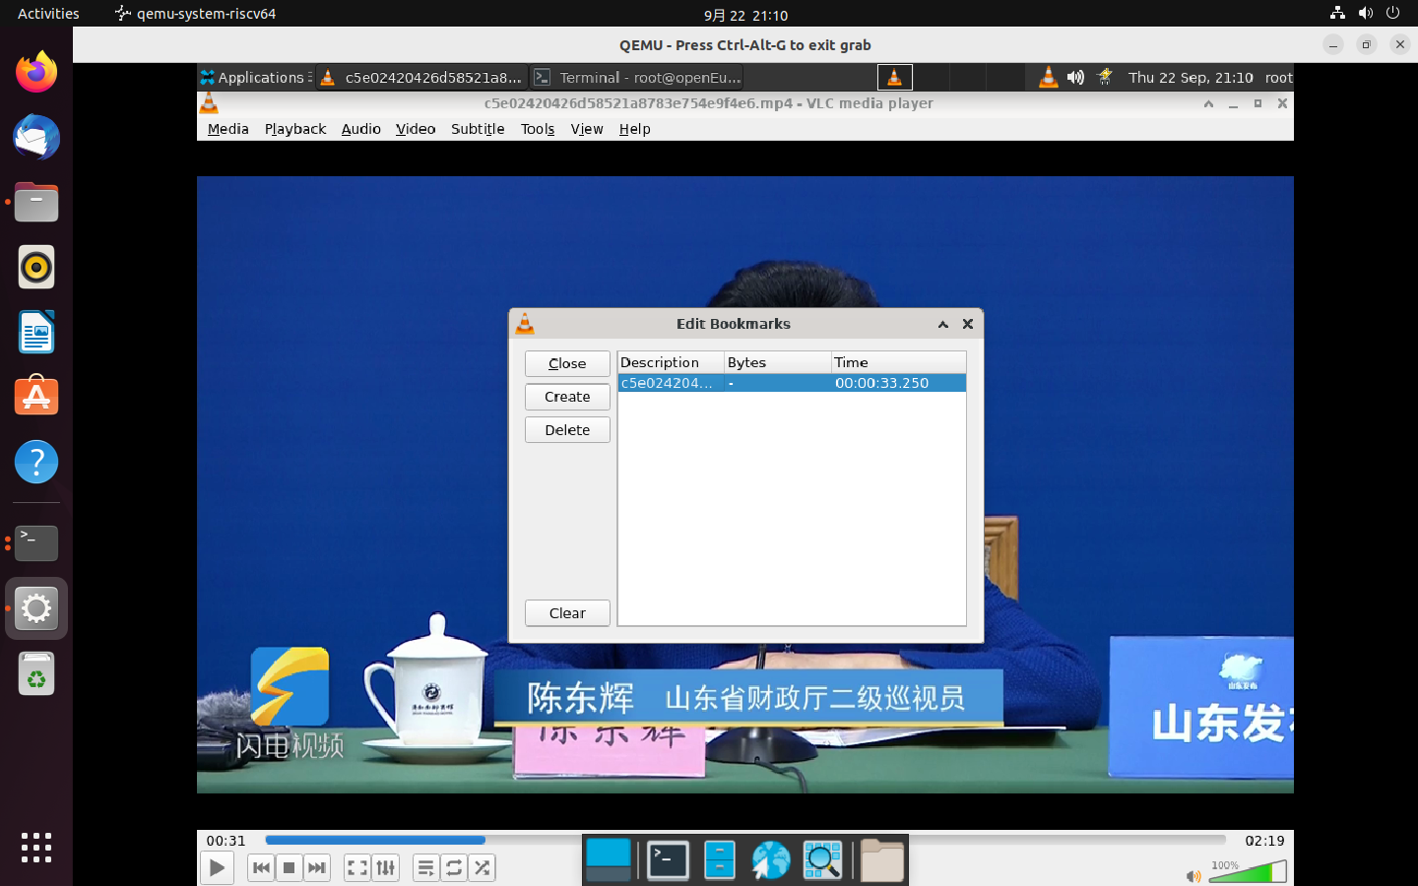

### 指定时间

测试步骤：要指定时间，请选择Playback ‣ Jump to Specific Time菜单。

测试结果：成功，控件跟踪器移动到特定帧。

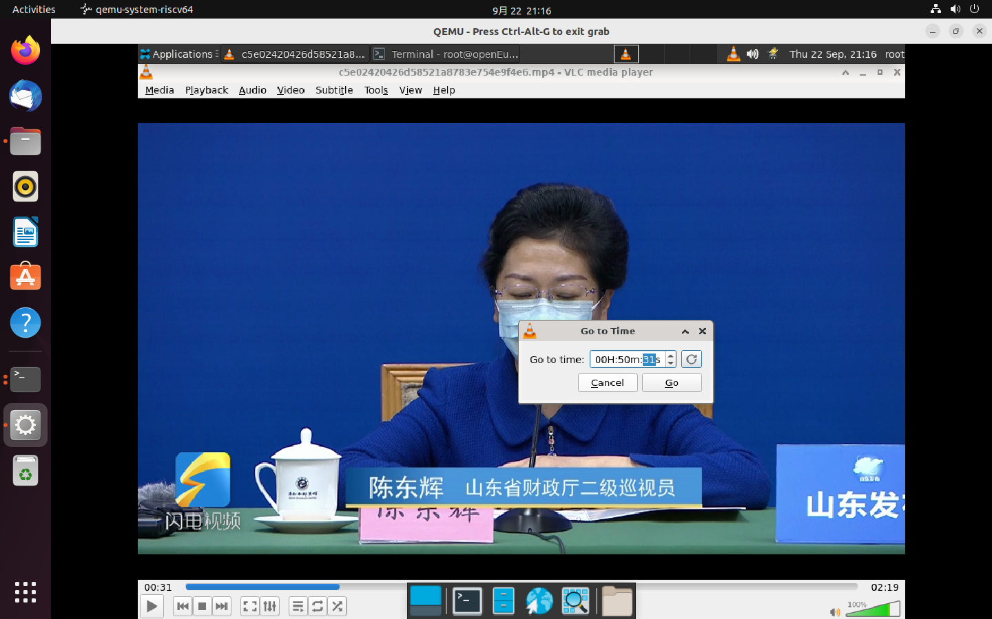

### 全屏

测试步骤：选择视频 ‣ 全屏。然后视频将占据整个屏幕。

测试结果：成功

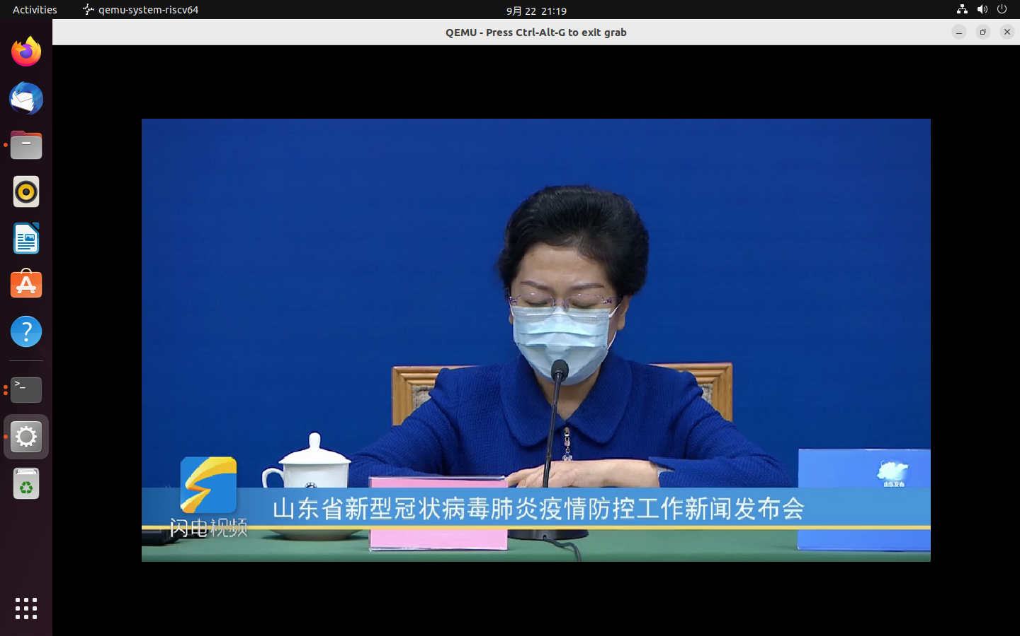

### 快照

测试步骤：要从视频中捕获图像，请单击Video ‣ Take Snapshot。

测试结果：成功

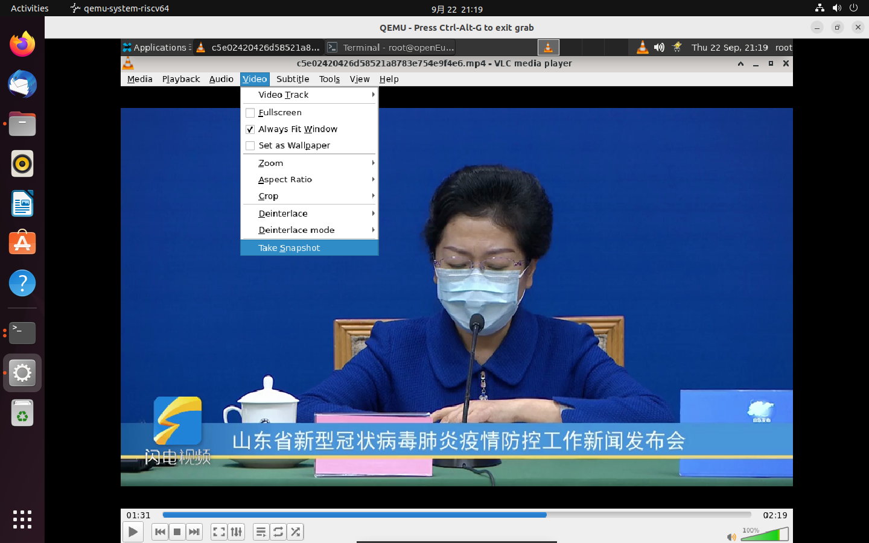

### 放大

测试步骤：要查看特定维度的视频，请在Video ‣ Zoom中选择一个维度。

测试结果：失败，视频轨道的大小无变化。

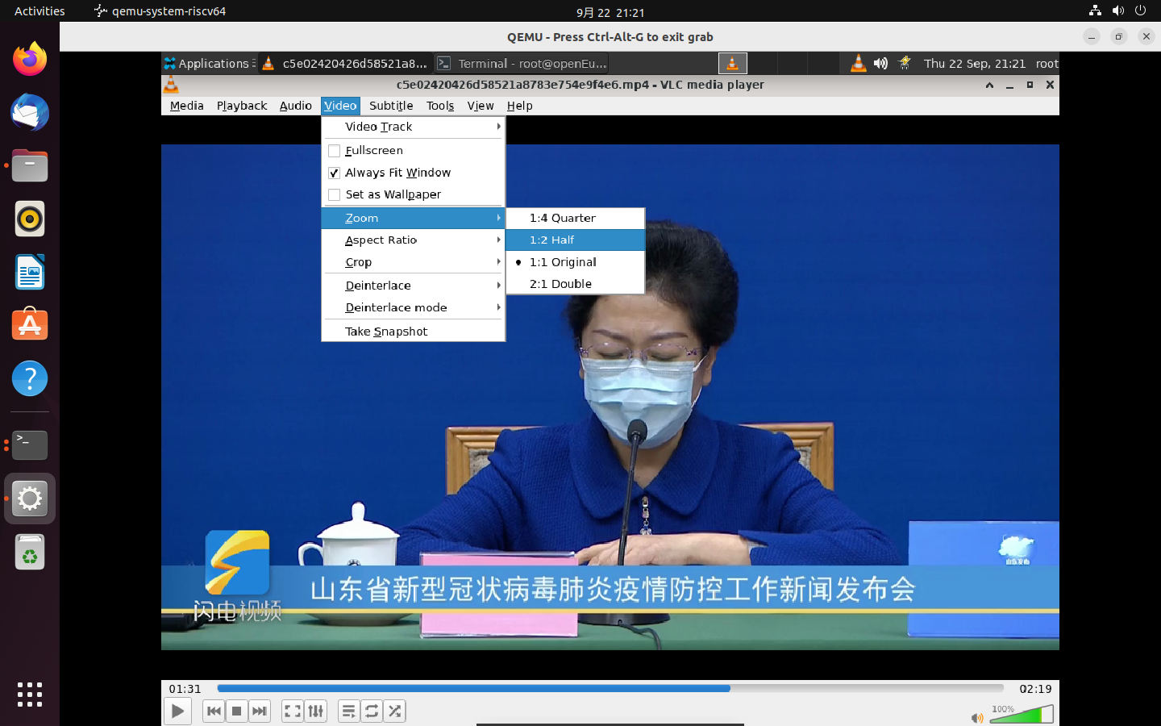

### 纵横比

测试步骤：选择纵横比，请从Video ‣ Aspect Ratio菜单中选择一个值。

测试结果：成功

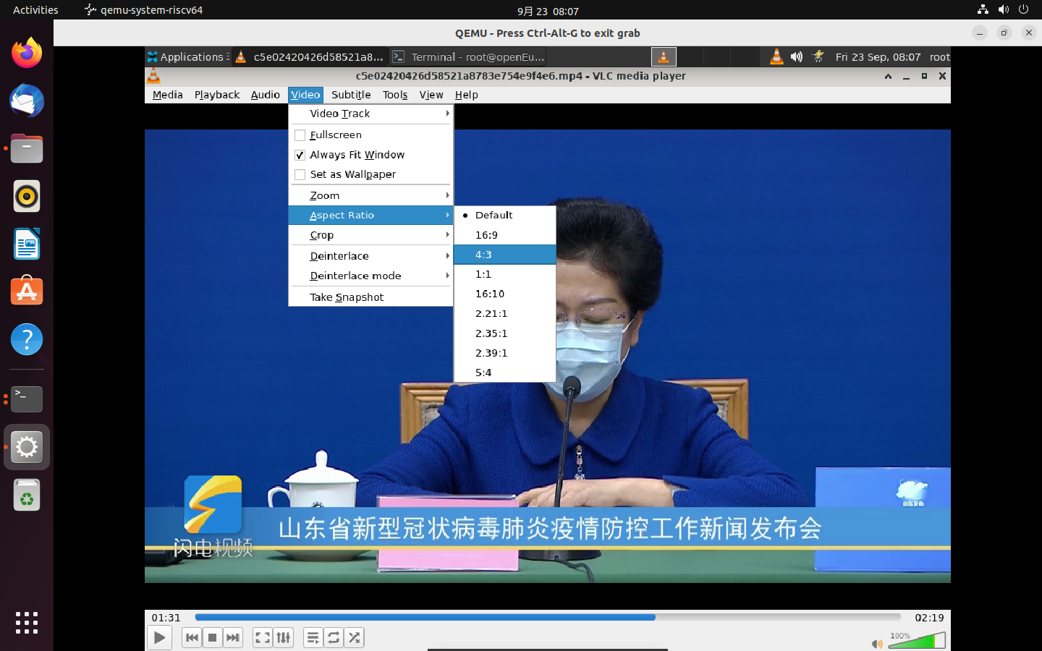

### 截图

测试步骤：裁剪播放的视频，请从Video ‣ Crop菜单中选择一个值。

测试结果：成功

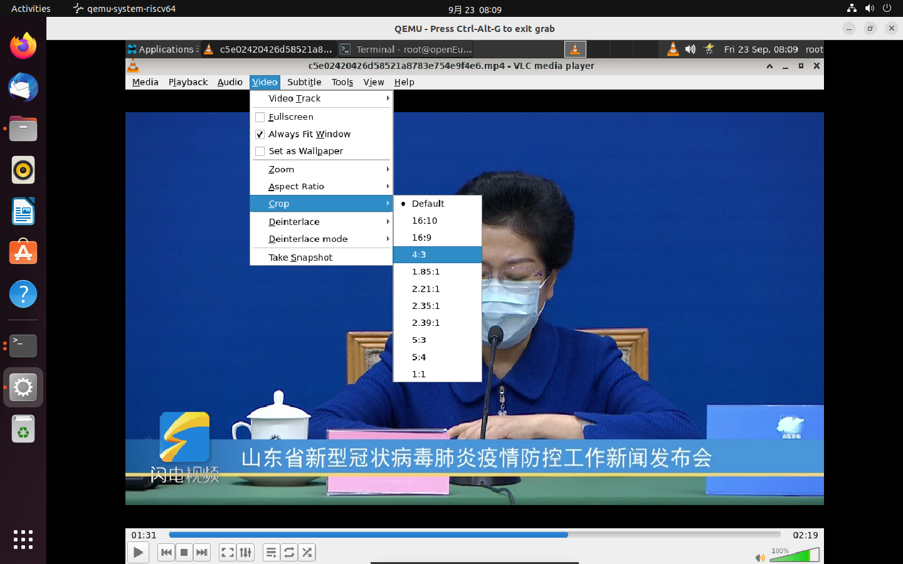

### 去隔行

测试步骤：Video ‣ Deinterlace菜单并选择适当的设置。要更改去隔行模式，请选择Video ‣ Deinterlace mode，选择blend

测试结果：失败，视频无变化。

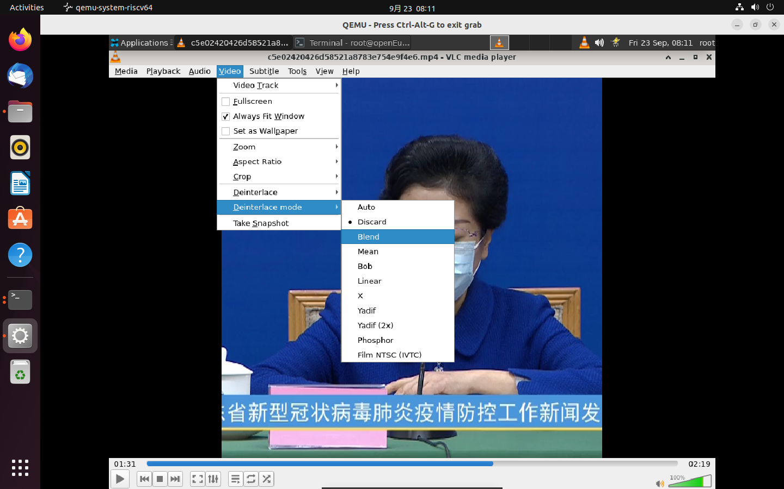

### 录制您正在播放的内容

测试步骤：在播放菜单中，单击录制 记录按钮开始录制，

测试结果：录制成功，但是缺少提示信息，人机交互较差。

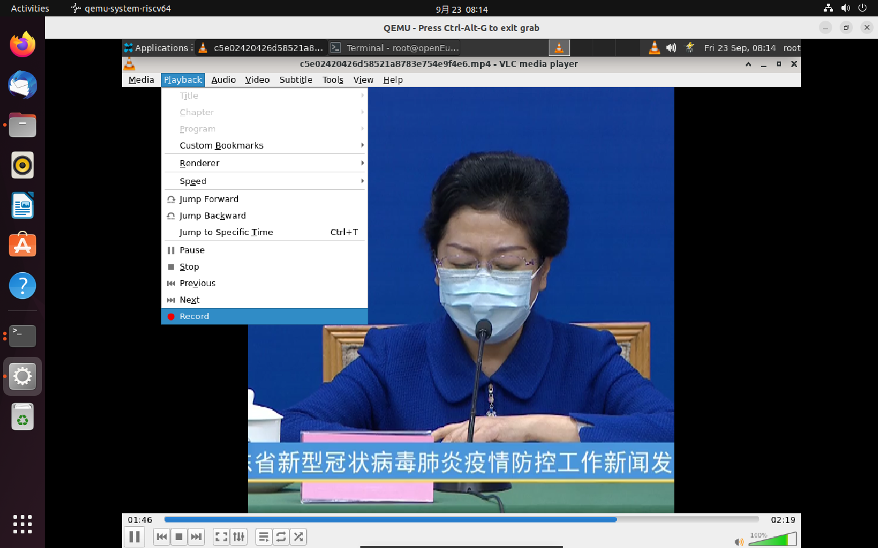

### 播放音轨

测试步骤：选择媒体 ‣ 打开文件菜单。

测试结果：成功